ОТЧЕТ
О проведении недели математики в 2020-2021 учебном году

"Предмет математики настолько серьёзен, что полезно не упускать случаев, делать его немного занимательным".
Б. Паскаль

Для успешного овладения учебным материалом большое значение имеет заинтересованность учащихся. Развитие интереса к предмету – одна из основных задач, стоящих перед учителем. Некоторым учащимся вполне достаточно радости, получаемой от решения задачи, примера, чтобы появился интерес к математике. Но есть ученики у которых вызвать интерес к предмету можно лишь, только с помощью дополнительной работы. Это и небольшие отступления на уроке, в которых учащимся сообщаются исторические сведения, софизмы, задачи практического содержания. Но наряду с этим просто необходима внеклассная работа по предмету, проводимая во внеурочное время. Формы проведения могут быть достаточно разнообразными. Одной из таких форм внеклассной работы является проведение Недели математики.
Проведение предметных недель в нашей гимназии стало традицией. В этом году неделя математики в школе проходила с 30 ноября по 5 декабря. В предметной неделе приняли участие все учителя математики, учащиеся 5 – 11 классов.

Цели предметной недели:
- повышение уровня математического развития учащихся, расширение их кругозора;
- развить у учащихся интерес к занятиям математикой;
- углубить представление учащихся об использовании сведений из математики в повседневной жизни;
- показать ценность математических знаний в профессиональной деятельности;
- воспитание самостоятельности мышления, воли, упорства в достижении цели, чувства ответственности за свою работу перед коллективом.

Задачи предметной недели:
- совершенствовать профессиональное мастерство педагогов в процессе подготовки, организации и проведения внеклассных мероприятий;
- вовлекать учащихся в самостоятельную творческую деятельность;

Ожидаемые результаты:
- создание атмосферы успеха;
- укрепление каждым учеником веры в свои силы, уверенности в своих способностях и возможностях;
- развитие осознанных мотивов учения, побуждающих учащихся к активной познавательной деятельности.

В понедельник состоялась интеллектуальная математическая «Своя игра» в
5 «Б» классе. В игре участвовали 3 команды по рядам. Игра прошла в деловой, но в то же время достаточно веселой атмосфере. Приятно было видеть, как участники интеллектуальной игры сосредоточенно решают задачи, стараясь набрать наибольшее число баллов. В выигрыше остались все, так как усовершенствовали умение работать над нестандартными задачами и пополнили свой опыт решения практических задач.

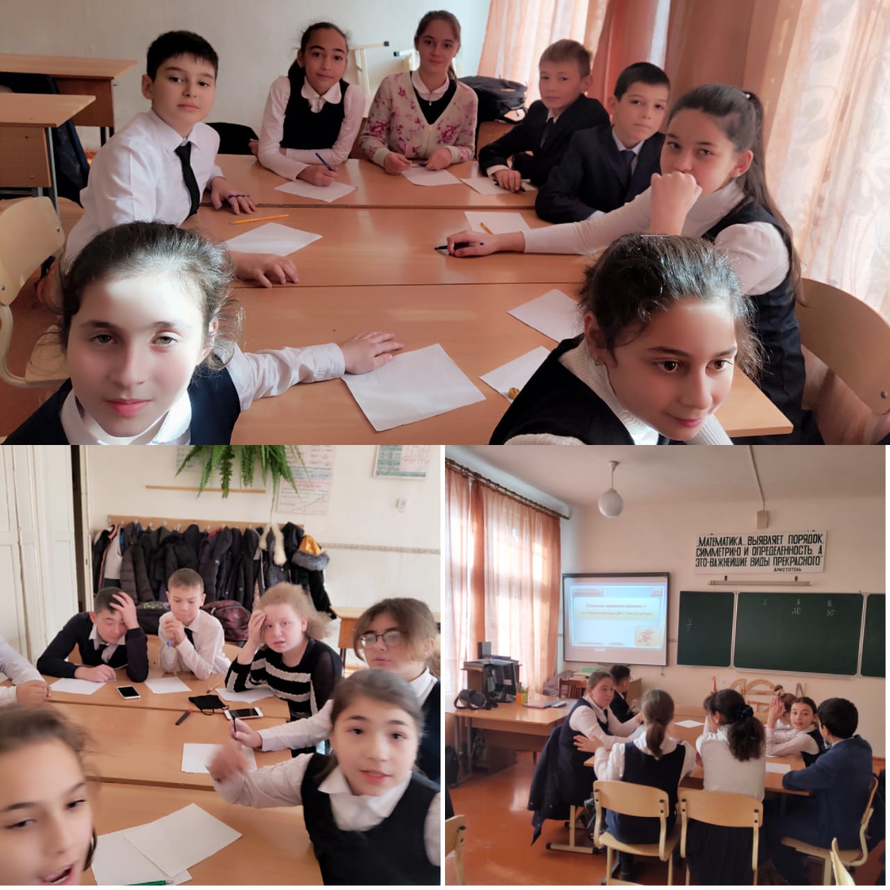

Во вторник в 7 «А» классе состоялась игра «Кто хочет стать миллионером».
Серьезные вопросы чередовались с шуточными и логическими задачами. Ребята с удовольствием «зарабатывали» баллы, правильно отвечая на вопросы. Ребята показали хорошие знания математических законов, их количественное выражение, хорошую осведомлённость в вопросах информационно-коммуникационных технологий, умение применять полученные знания на практике.

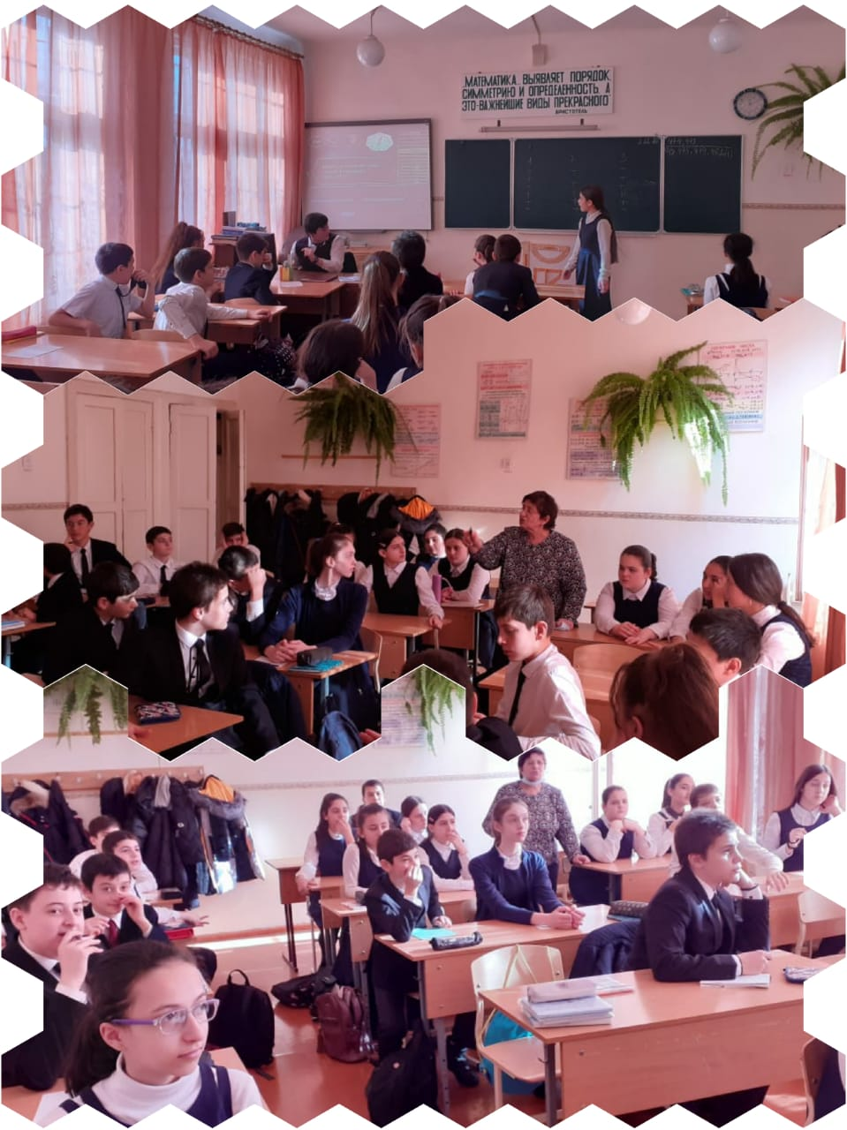

В среду обучающиеся 11 класса поучавствовали в игре «Базовое ЕГЭ» Игра прошла в деловой, но в то же время достаточно веселой атмосфере. Приятно было видеть, как участники интеллектуальной игры сосредоточенно решают задачи, стараясь набрать наибольшее число баллов. А победителями проигравших всего на 6 баллов. Впрочем, в выигрыше остались все, так как
усовершенствовали умение работать над нестандартными задачами и пополнили свой опыт решения практических задач.

В пятницу в 6 «Б» классе состаялась игра «Что? Где? Когда?» которая помогла раскрыть индивидуальные особенности обучающихся. их

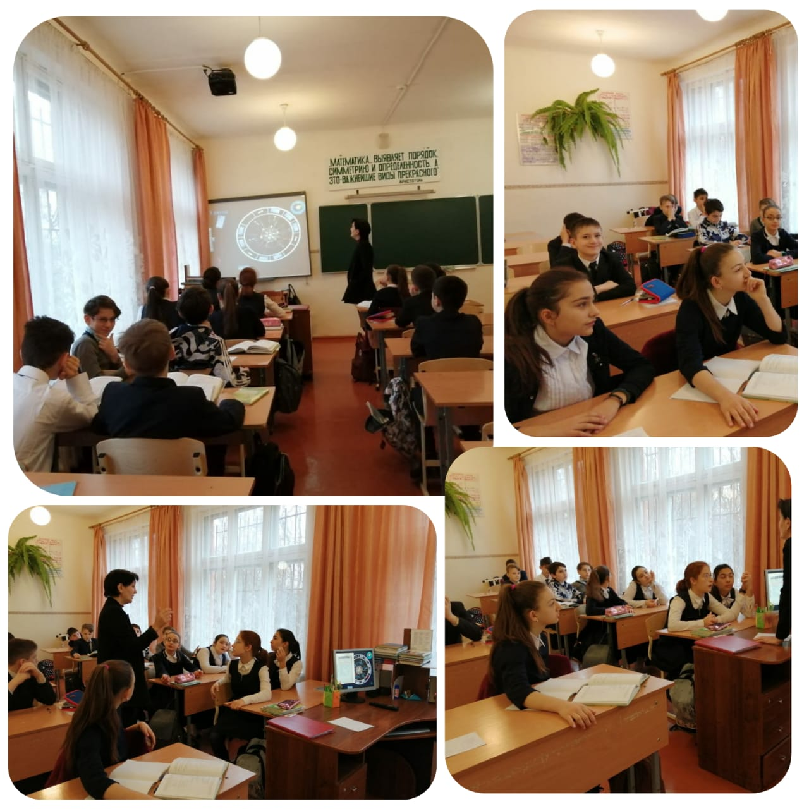

В субботу обучающиеся 10 класса поучавствовали в игре «Устами младенца», где показали смекалку, сообразительность и эрудицию.

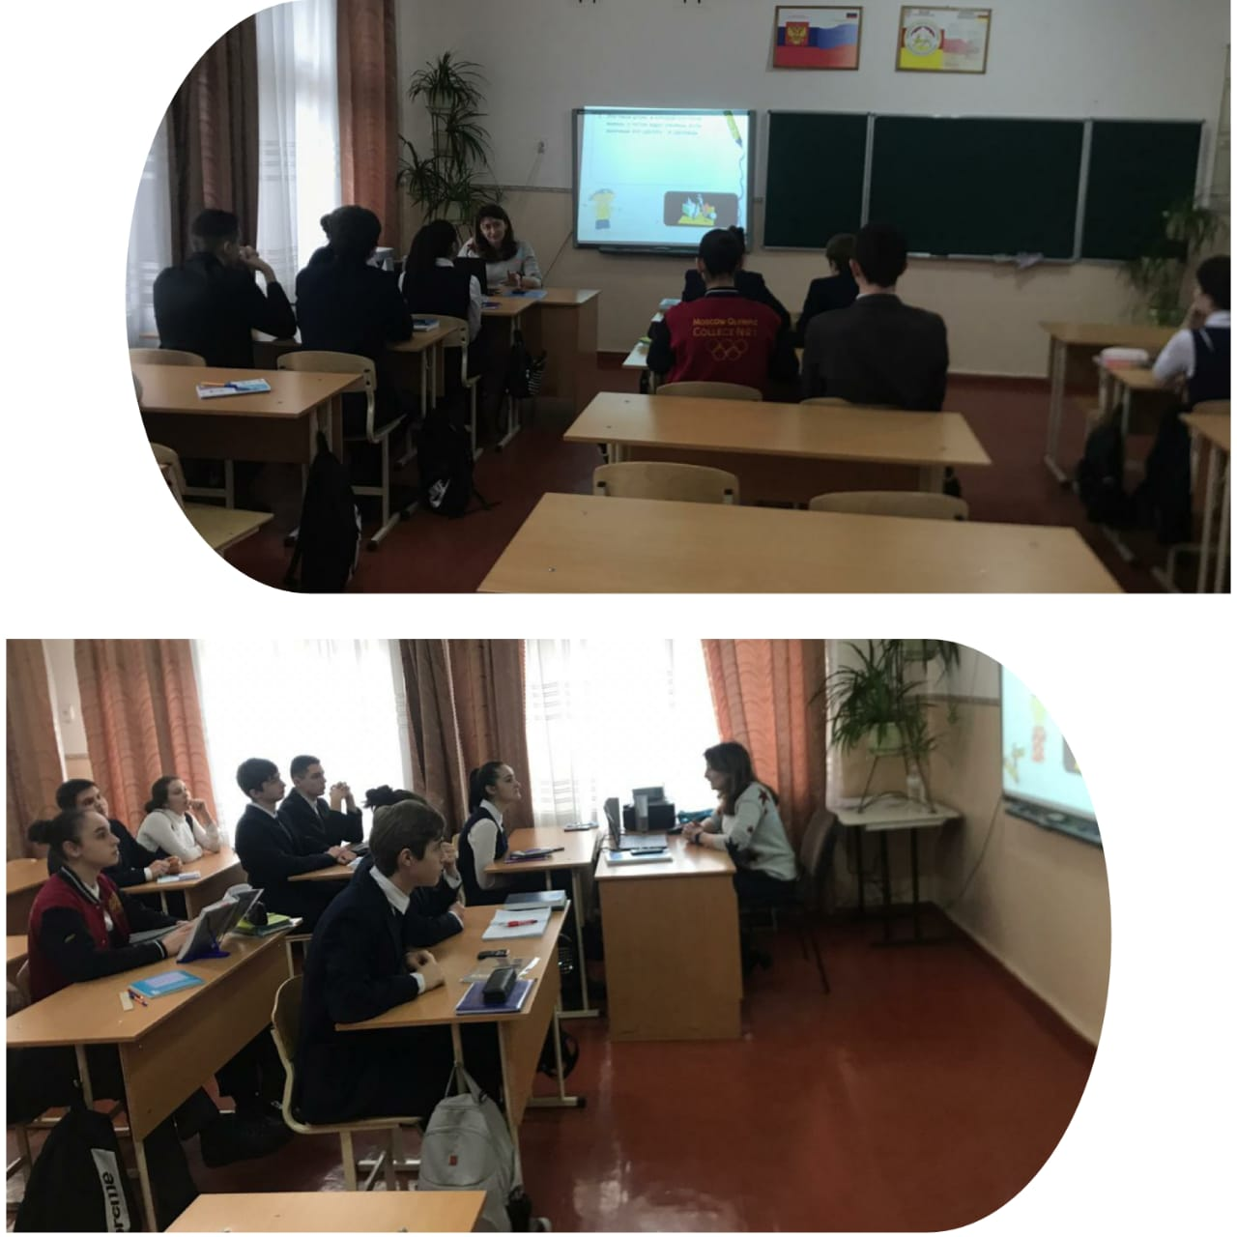

По большому количеству участников конкурсов можно сказать, что учащиеся школы проявляют действительно живой интерес к области математики. Им свойственна природная наблюдательность, изобретательность и творческая активность. Кроме всего прочего – это еще и возможность проявить себя для каждого, пусть даже неважно успевающего ученика. Математику не зря называют «царицей наук», ей больше, чем какой-либо другой науке свойственны красота, гармония, изящество и точность.
Все намеченные мероприятия проводились в хорошем темпе, укладывались в отведённое время, поддерживалась хорошая дисциплина за счёт интересного содержания конкурсов и контроля со стороны учителей-организаторов. Основные цели и задачи предметной недели достигнуты благодаря чёткому и своевременному планированию.
Анализируя указанные мероприятия, следует отметить, что проведение предметной недели способствует не только углубленному изучению математики в пределах школьного курса, но и развитию личностных качеств обучающихся, активизирует их мыслительную деятельность, способствует появлению у учащихся внутренних мотивов к обучению, к дальнейшему самообразованию, саморазвитию, самосовершенствованию, способствует сближению учителя и ученика.

Руководитель МО Гамаонова Е.М.

